Муниципальное бюджетное дошкольное образовательное учреждение

«Центр развития ребенка - детский сад № 14 «Журавленок»

Конспект ООД по коммуникации с использованием мнемотехники

**«Золотая осень»**

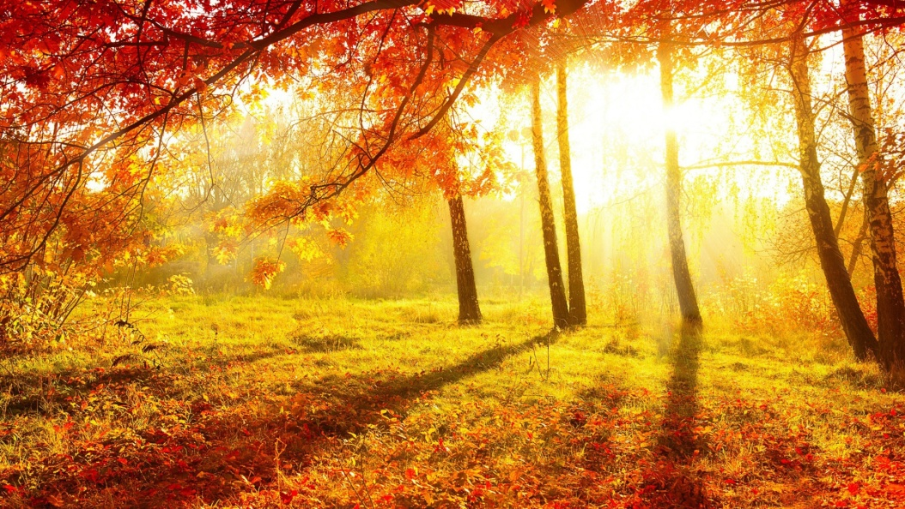

Старшая группа

Воспитатель МБДОУ «ЦРР – д/с №14 «Журавленок»

Гаджимурадова Роза Наврузовна

Каспийск, 2018г

Цель: формировать умение составлять связный рассказ об осени с помощью мнемосхем.

Задачи:

1. Образовательные: формировать представления детей об осени, и типичных осенних явлениях в природе; формировать умение устанавливать простейшие связи между предметами и явлениями, упражнять в подборе эпитетов к словам; формировать умение составлять связный рассказ по опорным схемам; расширять, уточнять и обогащать словарь детей, используя знаково-символическую систему.

2. Развивающие: развивать связную речь, умение подбирать действия и признаки, словесно-логическое мышление, зрительное внимание, наблюдательность, мелкую и общую моторику, инициативность, координацию движений, самостоятельность, связную речь, творческое воображение, мышление.

3. Воспитательные: воспитывать отзывчивость, доброжелательность, желание общаться и играть со взрослым и сверстниками, заботливое отношение и любовь к природе; формировать умение работать в коллективе; создать радостную и теплую атмосферу в группе.

Виды детской деятельности: игровая, коммуникативная, двигательная, продуктивная.

Активизация словаря:

• Осень,

• осенние месяцы: сентябрь, октябрь, ноябрь;

• приметы осени: осенний листопад, часто идет дождь, первый снег, деревья сбрасывают листву и засыпают., птицы улетают и т.д.

• птицы перелетные, св-ва солнца и т.д..

Техническое обеспечение занятия: магнитофон, интерактивная доска, аудиозапись «Времена года. Осень» П.И. Чайковский,.

Демонстрационный материал: солнце, презентация, 2 конверта

Раздаточный материал: бумага формат А4 , разрезные картинки

Предварительная работа: беседы, рассматривание иллюстраций по теме «Осень», наблюдение во время прогулок, экскурсий; чтение произведений художественной литературы об осени; работа над составлением мнемосхем.

Планируемые результаты:

• воспитанники имеют расширенное преставление об осени как времени года;

• у них сформирован навык употребления имени прилагательного с именем существительным в мужском, женском, среднем родах и подбора определений;

• дети умеют составлять рассказ по заданной теме с использованием мнемосхем;

• расширены представления воспитанников об окружающем мире.

Ход НОД:

Организационный момент. Эмоциональный настрой.

Воспитатель: ребята, у всех хорошее настроение? Давайте поделимся им друг с другом! (Дети и воспитатель встают в круг, берутся за руки, улыбаются друг другу)

Все мы дружные ребята мы ребята – дошколята

Никого не обижаем как заботиться мы знаем

Никого в беде не бросим не отнимем, а попросим

Пусть всем будет хорошо, будет радостно, светло!

- Давайте передадим друг другу теплое , веселое настроение с помощью солнышка.(передают солнышко) А вот и наше солнышко. Я буду вас спрашивать а вы будете говорить, какое оно. - Солнце желтое как (одуванчик, лимон …) - Солнце круглое как (мячик, шарик …) - Солнце ласковое как (мама, бабушка …) -Солнце теплое как (печка, рукавичка …) - Солнце яркое как (фонарик, лампочка …) -Солнце жаркое как (костер, огонь….)

Воспитатель: Ребята сколько времен года вы знаете? (Четыре)

Воспитатель: Верно, 4. Назовите их. (Зима, весна, лето, осень)

Сегодня мы поговорим об одном из них, а вот о каком именно вам подскажут загадки:

Загадка об осени.

Пришла без красок и без кисти

И перекрасила все листья.

Воспитатель: Правильно, это осень. В народе ее часто называют ХМУРЕНЬ. Название какое то не ласковое. А я вам предлагаю поиграть в игру «Ласковые слова».

Я буду называть слово, а вы должны изменить его так, чтобы оно прозвучало ласково.

Солнце - …, ручей - …, корабль - …, сапоги - …,ветер-…, облако-….,трава-…, лист-…, цветок-... зонт - …. гриб - … лужа - …

Ребята! А какая бывает осень? (Солнечная, теплая и холодная, яркая и тусклая, цветущая и увядающая) Воспитатель: А кто на ваш взгляд главный осенний герой? (Солнце и дождь).

Физминутка «Солнце».

Солнце вышло из-за тучки, Мы протянем к солнцу ручки. (Потягивания — руки вверх.) Руки в стороны потом Мы пошире разведём. (Потягивания — руки в стороны). Мы закончили разминку. Отдохнули ножки, спинки.

Воспитатель: Ой ребята совсем забыла, сегодня утром придя на работу, мне передали письмо. Да адресовано оно ребятам группы «Смешарики», поэтому я его с вами открою и прочитаю от кого оно (ой как интересно да тут диск сейчас мы его послушаем, включается аудизапись голосом жирафа)

(вкл. ауди.запись ; на доске анимация говорящего жирафа)

Здравствуйте, ребятки! Отгадай мою загадку.

В жаркой Африке гуляю, длинной шеей удивляю,

Сам высокий, будто шкаф, жёлтый, в пятнышках … (Жираф)

Вы узнали меня молодцы! Я живу в жаркой Африке. Я слышал, много от людей которые приезжают к нам в Африку, они говорили об осени, мне понравилось, но я ее никогда не видел. Какая она? Вы не поможете мне узнать про нее побольше.

Воспитатель: Ребята, мы сможем рассказать жирафу про нашу осень ?

Дети: Да

Тогда давайте мы разделимся на команды.( а кто в какой команде мы сейчас посмотрим, раздаю каждому пазлы трех картинок (солнце, лист клена , картинка-листопад ) кто быстрее соберет картинку, спрячется под зонтикой тот и будет в той команде.

Воспитатель: Вот мы и разделились на три команды. КОМАНДА: Дождик, Солнышко, Листочек. У осени, как и у других времен года 3 месяца, назовите их.(называют)

Все они разные, не похожие друг на друга. Теперь осталось распределить, какая команда будет составлять рассказ об сентябре, октябре, ноябре.

А сейчас я предлагаю вам составить рассказы об осени, чтобы жираф запомнил их и рассказал своим друзьям. Распределитесь о чем будет ваш рассказ, просьба не повторять , а дополнять ответ.

В этом нам помогут наши помощники- таблицы которые я вам раздам. Вам нужно время подумать?

Воспитатель: Так закончили работу. Вспомним главное правило красивой речи: говорим всегда красиво, смело и неторопливо. Ясно, четко говорим, потому что не спешим. Рассказ детей по мнемотаблицам.

Воспитатель: Молодцы ребята, замечательные рассказы об осени у вас получились, а сейчас я приглашаю вас на физкультминутку «».

Физкультминутка :

Вдруг закрыли небо тучи, (Поднимаются на носочки, поднимают вверх руки)

Начал капать дождь колючий

Долго дождик будет плакать,

Разведет повсюду слякоть (Приседают, держат руки на поясе)

Грязь и лужи на дороге,

Поднимай повыше ноги. (Ходьба на месте, высоко поднимая колени)

Рефлексия.

Воспитатель: Как здорово придумано! Как интересно вы рассказали об осени,

А чтобы жираф наш ничего не забыл, мы с вами подарим ему наши таблицы-подсказки.

(конверт складывает туда мнемотаблицы)

Воспитатель: Сколько интересного узнает теперь жираф.

О каких приметах, мы ему рассказывали?

(Мы рассказывали жирафу о приметах осени).

Теперь он знает, что происходит осенью.

А чем мы ещё занимались?

(Называли ласковые слова, составляли предложения по картинке и т.д.).

Чем вам понравилось заниматься?

Воспитатель: Молодцы, ребята! Мы сегодня с вами замечательно поработали.

Демонстрационный материал: Мнемотаблицы